Памятка для родителей

«Алгоритм обучения письму»

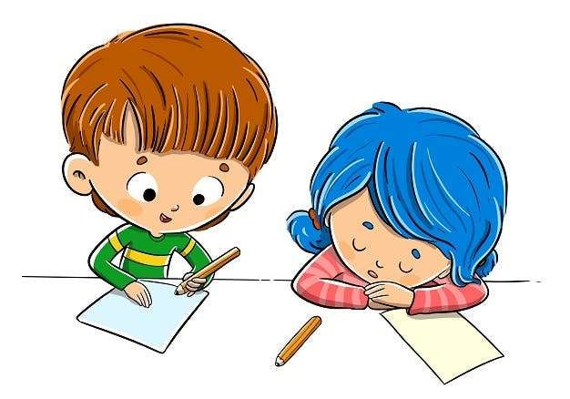

1.Научить различать верх, низ листа, его правую, левую стороны, используя игровые приёмы и проговаривание («снежинки падают сверху вниз»).

2.Пальчиковая гимнастика и массаж кистей рук.

3.Обведение контуров домиков улитки, клубка ниток широкими круговыми движениями при помощи фломастера на листах большого формата.

4.Штриховка сверху вниз (вертикальные линии – «дождь идёт», косые линии –«дождь с ветром», круги–«на земле появились лужи»). Графические задания включаются в сюжеты, чтобы не было однообразия, утомления.

5.Обведение трафаретов геометрических фигур и их штриховка. Штриховать нужно, не заходя за контуры рисунка, только в заданном направлении, соблюдая одинаковые расстояния между линиями.

6.Знакомство с разлиновкой тетради, направлением написания букв (слева направо), с соблюдением при письме границы строки.

Подготовительные упражнения:

- очерчивание рабочей строки точками, пунктиром;

- обводка контуров геометрических фигур пунктиром;

- проведение линий по точкам;
- штриховка в разных направлениях с соблюдением предела (горизонтально, вертикально, диагонально);

-рисование бордюров;

- написание элементов букв (палочки короткие и длинные, с закруглением вверху и внизу, прямые с петлёй, овал и полуовал).

- написание самих букв.

